[郑州大学第一附属医院宋东奎团队研究被质疑，实验图像重复引风波](https://mp.weixin.qq.com/s?__biz=MzkzMDkwMTQzNw==&mid=2247484140&idx=1&sn=a5231d12a42fa3b5464fd8bae740a2de)

[白大褂宣言](javascript:void(0);)2025-04-09 08:00:57山东



点击蓝字 关注我们



2017年8月1日，郑州大学第一附属医院宋东奎团队在 American journal of cancer research 发表题为**“MiR-210-3p inhibits the tumor growth and metastasis of bladder cancer via targeting fibroblast growth factor receptor-like 1”** 的文章。

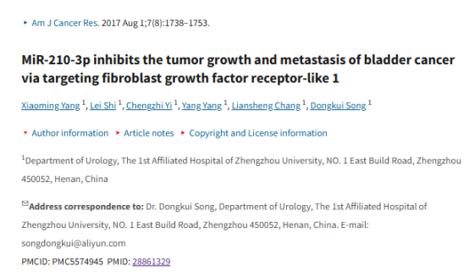



**经核查比对，两篇文章部分实验图像存在以下重复现象：**

* **图4D和图6D中的图像似乎重叠，但描述方式不同。**
* **图7D中的图像似乎重叠。**

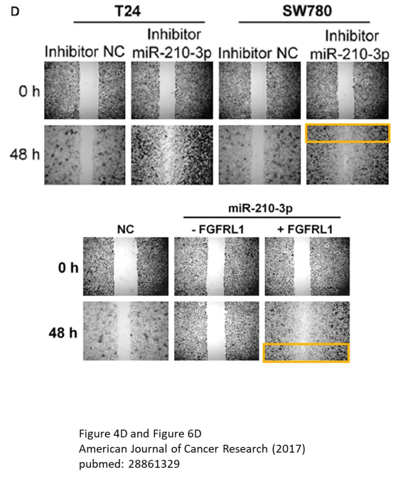

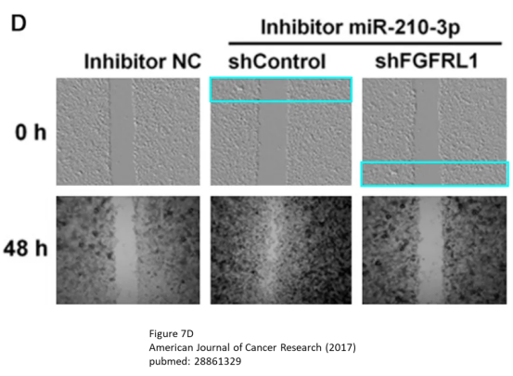

**参考信息：**

https://pubpeer.com/publications/7C1F6E52442DD0565B0916316243DA#0

https://pmc.ncbi.nlm.nih.gov/articles/PMC5574945/